16. juni 2020

Til:
Borgmester Jacob Bundsgaard
Rådhuset, DK - 8000 Aarhus
E-mail: borgmester@aarhus.dk

Kære Jacob Bundsgaard,

Vi skriver til dig som amerikanske NGO’er, der arbejder for at beskytte skove og lokalsamfund i de amerikanske Sydstater. Enviva, verdens største producent af træpiller, er aktiv i vor region, og
leverer til værker, inklusive Studstrupværket, der drives af Ørsted. Cirka en femtedel af Danmarks efterspørgsel efter importerede træpiller kommer fra vor region. Beviserne er åbenlyse: at producere træpiller for energiselskaber som Ørsted er skadeligt for vore skove, lokalsamfund og klimaet.

Aarhus kan udvise fortsat lederskab i klimaspørgsmålet ved at bevæge sig væk fra en fjernvarme, der baserer sig på Enviva’s ødelæggelse af skove i Sydstaterne.

Fjernvarmen i Aarhus, der leveres af Ørsted’s Studstrupværk, forårsager klimaforurening fra to kilder: 1/ fra skorstenen og 2/ på landjorden. Når det gælder om at finde klare beviser for dette, behøver man ikke at gå længere end til Ørsted’s leverandør af træpiller, Enviva, der er virksom i Sydstaterne.

Skove i de amerikanske sydstater lider under hugstrater, der forringer vore skove i et tempo, der er fire gange højere end for latinamerikanske regnskove. Den stadige udvidelse af markedet for træprodukter er sket på bekostning af vore skoves økologiske sundhed. Som om det ikke er nok, så bliver vore skove erstattet af plantager, der kun har begrænset værdi, når det gælder øko-systemtjenester, økologiske funktioner og kulstoflagring. Her i Sydstaterne har vi de sidste 60 år mistet 33 millioner hektar oprindelig skov og i stedet for fået 40 millioner hektar nåletræsplantager.

Træindustrien, der inkluderer producenterne af træpiller, fejrer denne stigning som en sejr, men hvis man havde ladet de oprindelige skove vokse og gro, havde dette betydet 25 millioner hektar mere skov i det amerikanske Syden.

I det sidste årti, har produktion af træpiller i USA ført til renafdrift af mere end 360.000 hektar skov, noget der svarer til halvdelen af Danmarks skovareal. Hovedparten af træet, der bruges af Enviva er ‘hele stammer’, hvilket de selv oplyser. Den systematiske overudnyttelse af skovene i USA har betydelig indvirkning på sammensætningen af arter, vandkvalitet, og deres modstandsdygtighed overfor ekstreme hændelser. Der udtages så meget træ fra vore skove, at træhugsten udgør hele 85% af udslip af CO₂ fra amerikanske skove, mere end insekter, tørke, sygdomme, storme og omlægning lagt sammen.

Effekterne af træpille-industrien med træpiller produceret af Enviva og brugt af Ørsted på biomasseværker som Studstrup, er historisk set veldokumenterede. Flere år med undersøgelser ude i marken har sat søgelyset på fakta bag biomassens forsyningskæder, der inkluderer renafdrift af gamle løvskove, til enorme mængder af hele stammer, der omdannes til træpiller for at blive sendt ud til andre verdensdele for at blive brændt i kraftvarmeværker.

Det er svært at se på billeder fra disse undersøgelser og konkludere, at det på nogen måde er godt for miljøet at brænde skovbiomasse til energiformål. I august sidste år, kunne et hold journalister fra TV2 også afsløre fejl i Enviva’s kontroller af den biomasse de bruger, hvilket viser, at det er næsten umuligt at kontrollere en industri, der har sit virke på den anden side af Atlanterhavet. o 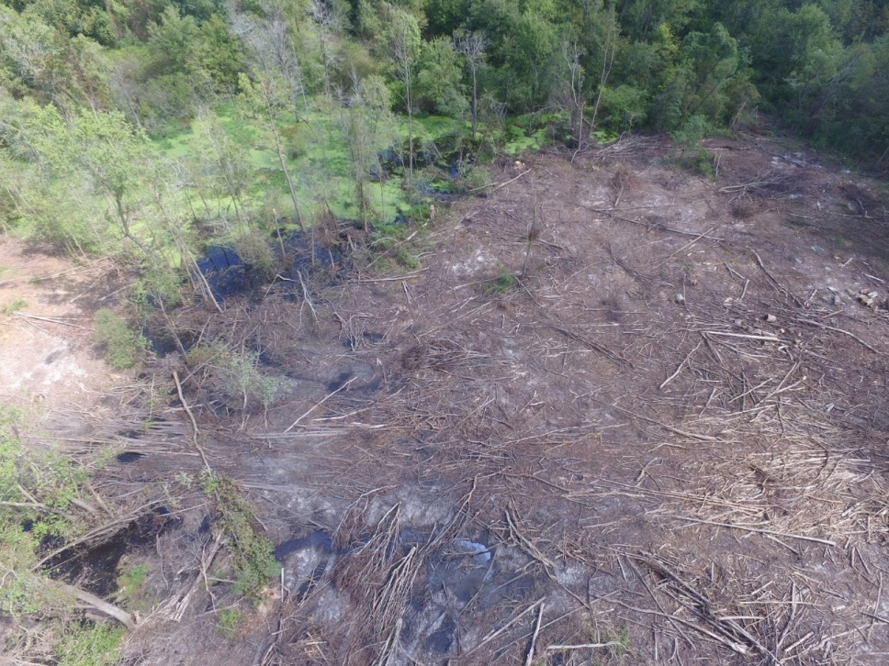
Fremskaffelse af træpiller til Ørsted i Sampson County, North Carolina (August 2019)

Dansk politik, der fremmer afbrænding af træ, vil i dag forstærke tilskyndelsen til at fælde eksisterende skove med al det udslip af CO₂ som det medfører.

Det vil tage flere årtier ved genplantning at fjerne og lagre de betydelige mængder CO₂ fra atmosfæren, der fjernes ved fældningen. Skovenes kulstoflagre ender med at blive mindre, end hvis skovene i stedet for havde fortsat med at vokse. Aarhus kan fremme lokale politikker for vedvarende energi, der undgår dette, ved at bevæge sig væk fra en fjernvarme baseret på biomasse fra Enviva.

At lade skove vokse er den bedste måde at fjerne CO₂ fra atmosfæren på. Eksisterende skove vil fortsætte med at vokse og derigennem lagre mere kulstof og begrænse væksten i atmosfærens indhold af CO₂, der kommer fra dele af økonomien, som vanskeligt lader sig omlægge til nuludledning af CO2.

I stedet for at brænde træ vil vi anbefale jer fortsat at investere i energieffektivisering samt at udvikle og indsætte energikilder, der ikke udleder CO₂. Nogle af disse (geotermi og varmepumper) har allerede nået en modenhed, hvor de kan indsættes i meget større skala, end de er på nuværende tidspunkt. Vi har også brug for at udvikle nye muligheder for sektorer, der ellers er vanskelige at gøre klimaneutrale. Sidst med ikke mindst behøver vi at gøre så meget som overhovedet muligt for at opsuge CO₂ fra atmosfæren og binde den i naturlige lagre som skove, jordbund og vådområder. Mens vi ved, at Aarhus på lokalt niveau i høj grad gør dette, så truer Aarhus’ brug af Enviva’s biomasse skovområder i de amerikanske Sydstater og reducerer skovenes mulighed for at spille denne rolle i vores baghave her i USA.

At standse klimaforandringerne er under alle omstændigheder en vanskelig opgave, men vi vil aldrig lykkes, hvis vi lader os forlede til at benytte skinløsninger eller halve løsninger. Vi finder Aarhus’ udtrykte ønske om at ville blive en CO₂-neutral by i 2030 opmuntrende. Vi vil derfor opfordre Aarhus til at udfase fjernvarme baseret på at brænde skove fra de sydlige delstater i USA og indfase reelle, vedvarende energikilder som grønne varmepumper og geotermisk energi.

Vore organisationer ønsker at undersøge, hvad Aarhus Kommune kunne gøre for at gøre dette til virkelighed og vil hilse muligheden velkommen for at mødes for at diskutere disse emner yderligere på en måde, der falder i tråd med den danske regerings ambitiøse nye Klimalov.

Med venlig hilsen

Dogwood Alliance
Natural Resources Defense Council
Greenpeace USA
Southern Forests Conservation Coalition
Rachel Carson Council
John Muir Project
Coastal Plain Conservation Coalition
Southwings
Green Belt Movement
The Concerned Citizens of Northampton County
Spruill Farm Conservation Project
Biofuelwatch
Pivot Point
The Enviro Show
Women’s International League for Peace & Freedom, Triangle Chapter
350.org, Triangle Chapter
Chatham Research Group

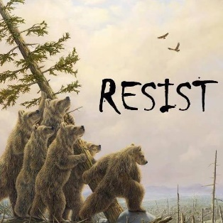

https://www.chathamhouse.org/publication/impacts-demand-woody-biomass-power-and-heat-climate-and-forests
https://www.wri.org/publication/avoiding-bioenergy-competition-food-crops-and-land
https://www.newsobserver.com/news/business/article238395173.html
High-resolution global maps 21st-century forest cover change, M.C. Hansen et al, Science, Nov. 15, 2013, Vol 342 #6160
https://www.fs.fed.us/research/publications/gtr/gtr_wo97.pdf
https://www.dogwoodalliance.org/wp-content/uploads/2017/08/Acres-of-Pellets-Fact-Sheet.pdf
Track & Trace. In: Enviva [Internet]. 2017 [cited 20 Jun 2019]. Available: http://www.envivabiomass.com/sustainability/track-and-trace/
Harris NL, Hagen SC, Saatchi SS, Pearson TRH, Woodall CW, Domke GM, et al. Attribution of net carbon change by disturbance type across forest lands of the conterminous United States. Carbon Balance Manag. 2016;11: 24
https://www.nrdc.org/sites/default/files/global-markets-biomass-energy-06172019.pdf
https://nyheder.tv2.dk/samfund/2019-09-09-tv-2-afsloerer-fejl-i-klimakontrol-helt-sort-siger-ekspert
Moomaw WR, Masino SA, Faison EK. Intact Forests in the United States: Proforestation Mitigates Climate Change and Serves the Greatest Good. Frontiers in Forests and Global Change. 2019; https://www.frontiersin.org/articles/10.3389/ffgc.2019.00027/full

